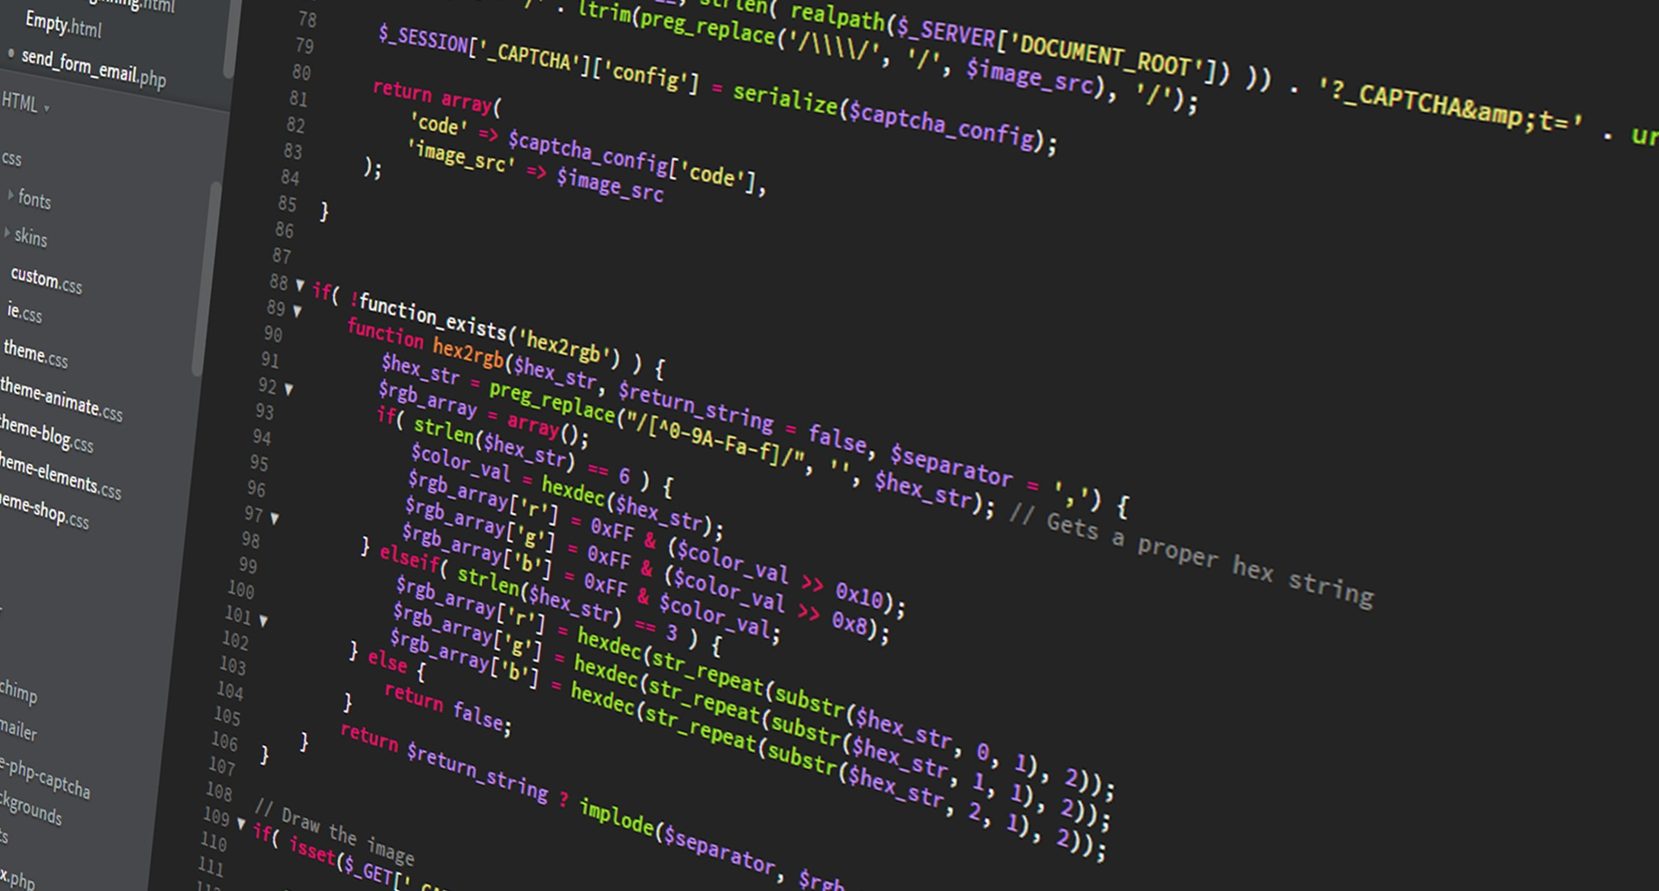§

Projektname

Dokumentation Teil 1

Version 1.0.0, 1. Dezember 2015 | Vorname Nachname des Autors

# Abstract

Eine Beschreibung, welche einen Überblick über das ganze Projekt gibt.

Inhalt

1 Abstract 1

2 Anforderungsanalyse 3

2.1 Zielgruppe 3

2.2 User Stories 3

2.3 Lieferumfang 4

2.3.1 Applikation 4

2.3.2 Dokumentation 4

3 GUI Design 5

3.1 Mockups 5

3.2 Farbkonzept 5

4 Datenhaltung 6

4.1 ERM 6

# Anforderungsanalyse

## Zielgruppe

Zielgruppenanalyse

* Altersgruppe
* Sprachgruppe
* Region
* Kompetenzen im Umgang mit Webseiten
* Technische Ausrüstung
* Etc.

## User Stories

Am Beginn von jedem Softwareprojekt steht die Anforderungsanalyse (Requirements Engineering). Hier werden die Anforderungen an das zukünftige Produkt formuliert. In der Praxis existieren hierzu unteranderem vor allem zwei Methoden Use-Cases und User-Stories.   
Bitte lesen:   
<http://blog.hood-group.com/blog/2013/05/15/use-cases-und-user-stories-verbundete-oder-feinde/>  
  
Was ist eine User Story? / Wie schreibe ich diese? Bitte lesen:   
<https://de.wikipedia.org/wiki/User-Story>

|  |  |
| --- | --- |
| Funktionale-US-?? | Beschreibung |
| User Story | Als Benutzer möchte ich mich auf meiner Webseite einloggen können |
| Art | Muss- oder Kann-Ziel |
| Aufwand | Mit wie viel Stunden Arbeit ist zu rechnen? (in 2-Stunden Schritten rechnen) |
| (Optional)  Meilenstein | Wird nach diesem Schritt ein Meilenstein erreicht?  JA |
| (Optional) Abhängigkeiten: | Von welchen Arbeitspaketen ist dieses Arbeitspaket abhängig? Das zu wissen/planen ist wichtig, weil das Paket nicht gestartet werden kann, wenn etwas fehlt. Beispiel: Hängt ab von F-US-03 |
| (Optional) Benötigte Mittel: | Falls spezielle Hard- oder Software zum Einsatz kommt, die normalerweise nicht da ist, ist das hier aufzuschreiben. |

|  |  |
| --- | --- |
| Funktionale-US-01 | Beschreibung |
| User Story | Als Benutzer möchte ich in einer Übersicht aller Bentzer sehen |
| Art | Muss-Ziel |
| Aufwand | 0 |

|  |  |
| --- | --- |
| Funktionale-US-02 | Beschreibung |
| User Story | Als Benutzer möchte ich einzelne Benutzer löschen können |
| Art | Muss-Ziel |
| Aufwand | 0 |

|  |  |
| --- | --- |
| Funktionale-US-03 | Beschreibung |
| User Story | Als Benutzer möchte ich einzelne Benutzer erstellen können |
| Art | Muss-Ziel |
| Aufwand | 0 |

|  |  |
| --- | --- |
| Nichtfunktionale-US-05 | Beschreibung |
| User Story | Als Projektleiter möchte ich, dass eine Projektplanung erstellt wird |
| Art | Muss-Ziel |
| Aufwand | Mit wie viel Stunden Arbeit ist zu rechnen? (in 2-Stunden Schritten rechnen) |

…

## Lieferumfang

Am Ende des Projekts müssen die folgenden Produkte abgegeben werden.

### Applikation

Die fertige Applikation muss zum Zeitpunkt der Projektpräsentation zusammen mit dem SQL Script, welches die Datenbank aufsetzt via GIT (oder alternativ als ZIP Datei) abgegeben werden. Das Projekt muss gemäss der Installationsanleitung im zweiten Teil der Dokumentation installiert werden können. Optional und um Zusatzpunkte zu erhalten kann die fertige Applikation auf dem Bbc Hosting veröffentlicht werden.

### Dokumentation

Die im Verlauf des Projekts entstandenen Dokumentationsteile müssen jeweils zu den kommunizierten Terminen abgegeben werden.

# GUI Design

## Mockups

Dieser Abschnitt enthält alle MockUps inklusiv einer Beschreibung.

## Farbkonzept

Farbkonzept der Seite.

* Welche Farben werden wofür verwendet?
  + GUI
  + Schrift
* Welchen Eindruck sollen diese Farben beim Benutzer hinterlassen?

# Datenhaltung

## ERM

Vollständiges ERM des Webprojekts.